靜宜大學體育室競賽活動辦理成果紀錄表
填表日期：111年 12月29日
壹、活動基本資料
承辦單位 | 靜宜大學桌球校隊
活動時間 | 111 年 12月29日
比賽地點 | 靜宜大學若望保祿二世體育館1樓桌球教室
活動名稱 | 靜宜大學教職員桌球比賽
貳、活動內容
一、參加選手計男生 10人，女生 7人，總計 17名選手。
二、比賽場次：團體賽決賽 2場。
三、活動經過簡述：4點雙打，1點單打，每場五戰三勝制。

參、賽會成績
團體賽
冠軍 休閒娛樂隊
亞軍 體育健將隊

肆、活動照片
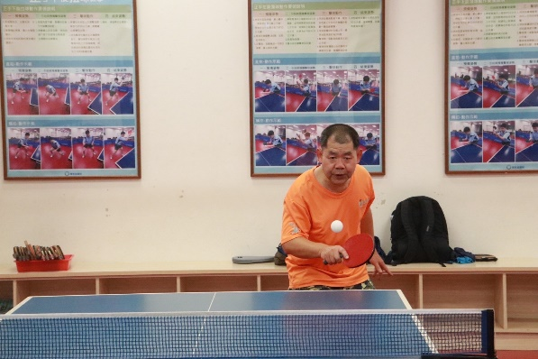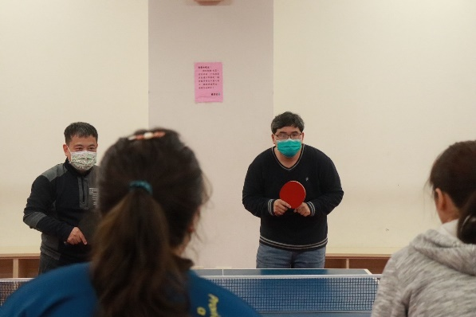

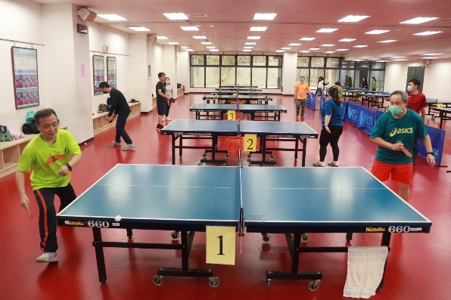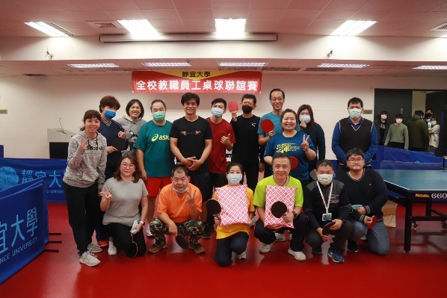

申明：本人同意將此報告內容收錄於靜宜大學有關刊物或網頁。
填表人姓名：林郁恩

